TRÒ CHƠI DÂN GIAN: “ĐẬP NIÊU”
1. Mục đích – yêu cầu
- Trẻ biết tên trò chơi “Đập niêu”, hiểu cách chơi: dùng gậy để đập trúng niêu khi có hiệu lệnh.
- Rèn kỹ năng cầm gậy và đập đúng hướng, phối hợp tay - mắt, định hướng trong không gian và điều chỉnh lực khi đập; phát triển sự mạnh dạn, khéo léo và tập trung khi tham gia trò chơi.
- Trẻ hứng thú tham gia, mạnh dạn vận động, biết chờ đến lượt và cổ vũ bạn.
* Nguồn gốc trò chơi: Trò chơi dân gian truyền thống thường xuất hiện trong các lễ hội làng ở Việt Nam, mang ý nghĩa tạo không khí vui tươi, đoàn kết.
2. Chuẩn bị
- Sân chơi rộng, an toàn.
- Số lượng niêu đất đủ cho trẻ chơi niêu đất (hoặc hộp nhựa, lon trang trí) treo lên dây ở độ cao vừa phải.
- Một số gậy mềm cho trẻ đập.
- Khăn bịt mắt (có thể không dùng với trẻ 4 tuổi để đảm bảo an toàn).
3. Tiến hành chơi
- Cô treo niêu ở vị trí cố định, trẻ lần lượt đứng cách niêu khoảng 1–2m.
- Khi đến lượt, trẻ cầm gậy và đập vào niêu theo hướng cô hướng dẫn.
- Bạn đập trúng niêu sẽ được cả lớp cổ vũ và được thưởng; sau đó cô mời bạn khác lên chơi.
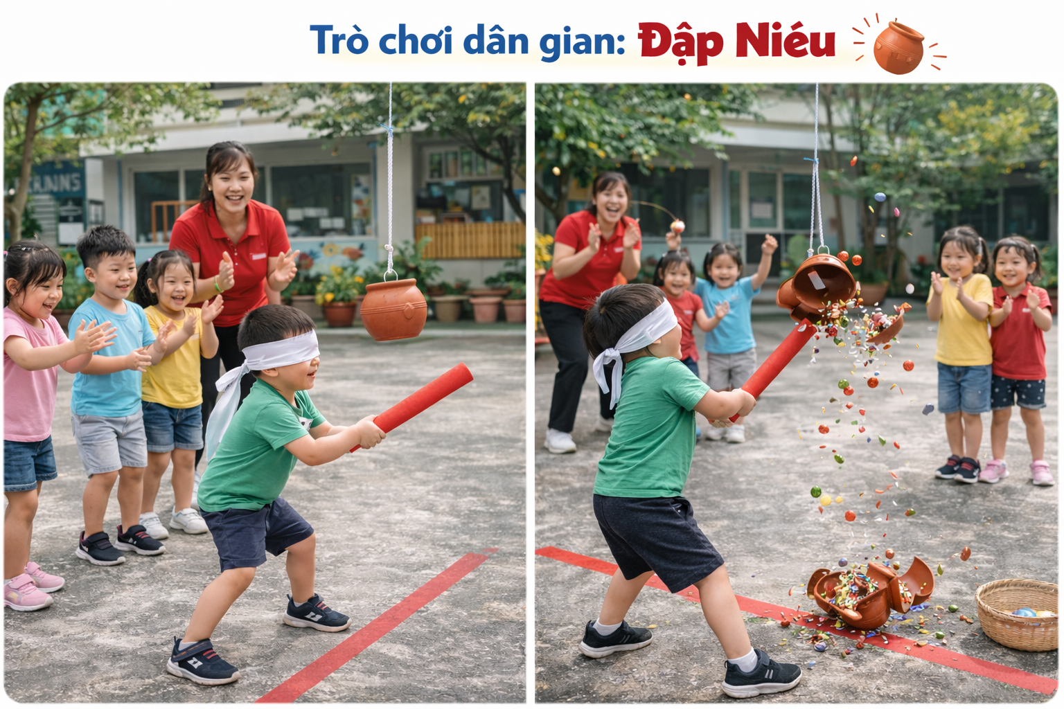
Hình ảnh minh hoạ trò chơi dân gian “Đập niêu”

